安卓版安装小飞机

将下面的链接

<https://github.com/shadowsocksr-backup/shadowsocksr-android/releases/download/3.4.0.8/shadowsocksr-release.apk>

复制到浏览器下载apk

浏览器会询问你是否要安装应用，点击安装按钮

安装完成之后，复制ssr链接，打开小飞机

点击最下面的 +

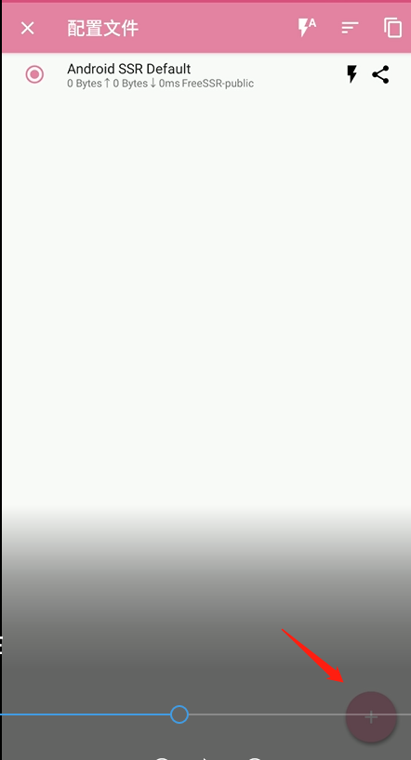

会弹出下面 的菜单，然后点击倒数第二个图标，从剪切板导入，意思就是把ssr链接导入到了小飞机里面

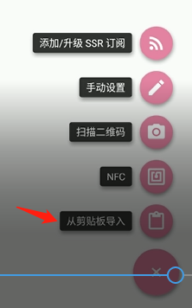

然后会有类似下面的弹窗，点击去重添加

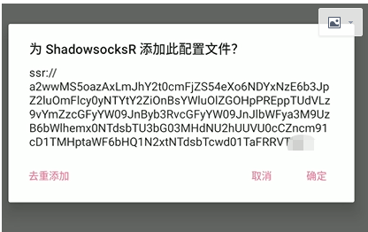

之后列表里面就会存在你刚刚添加的节点

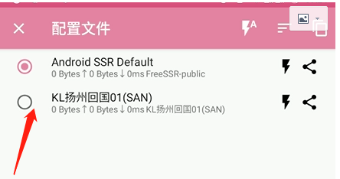

选择你刚刚添加的节点

看到下面的弹窗，点击确定

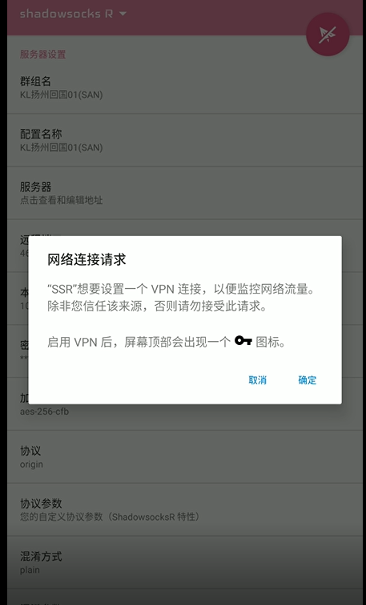

小飞机配置完成，验证一下

在浏览器输入：myip.ipip.net，如果显示地区是你的节点地区，那就可以了。

